MEMORIU PENTRU OBTINEREA AVIZULUI DE MEDIU
intocmit conform Anexei 5E la procedura-legea 292-2018

DENUMIRE PROIECT:
“LUCRARI DE CONSOLIDARE SI REPARATII BANDA DE TRANSPORT CALCAR LESPEZI- LOT 4” – COMUNA MOROENI, JUD.DAMBOVITA

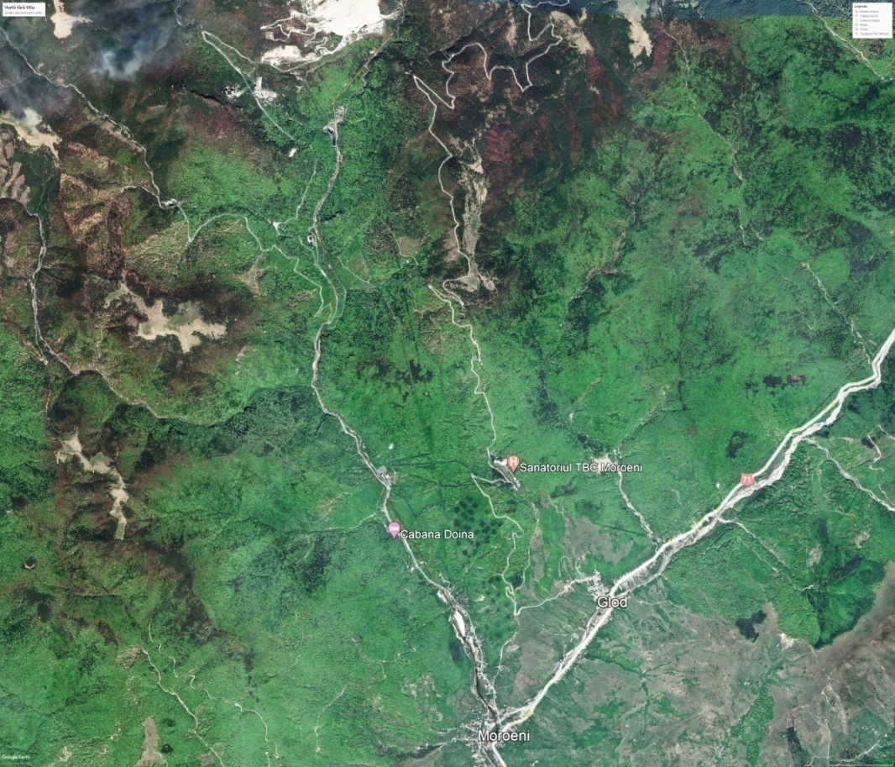

BENEFICIARHEIDELBERG ROMANIA S.A.- FABRICA DE CIMENT FIENI

PROIECTANT GENERAL UZIN ENGINEERING

CUPRINS
- Denumirea proiectului pag.3
- Titular: HEIDELBERGCEMENT ROMANIA S.A.- FABRICA DE CIMENT FIENI
- Descrierea caracteristicilor fizice ale întregului proiect……………………………………………….pag.3
- Rezumatul proiectului
- Justificarea necesității proiectului;
- Valoarea investiției;
- Perioada de implementare propusă;
- Planșe reprezentând limitele amplasamentului proiectului, inclusiv orice suprafață de teren solicitată pentru a fi folosită temporar (planuri de situație și amplasamente);
- Descriere a caracteristicilor fizice ale întregului proiect
- Descrierea lucrărilor de demolare necesare…………………………………………………………..pag.8
- Descrierea amplasării proiectului …………………………………………………………..................pag.9
- Descrierea tuturor efectelor semnificative posibile asupra mediului ale proiectului, în limita informațiilor disponibile …………………………………………………………………………………pag.10
- Surse de poluanți și instalații pentru reținerea, evacuarea și dispersia poluanților în mediu
- Utilizarea resurselor naturale, în special a solului, a terenurilor, a apei și a biodiversității
- Descrierea aspectelor de mediu susceptibile a fi afectate în mod semnificativ de proiect...…...pag.12
- Prevederi pentru monitorizarea mediului ……………………………………………………………...pag.13
- Legătura cu alte acte normative și/sau planuri/programe/strategii/documente de planificare …..pag.13
- Lucrări necesare organizării de șantier ………………………………………………………………..pag.13
- Lucrări de refacere a amplasamentului la finalizarea investiției, în caz de accidente și/sau la încetarea activității ………………………………………………………………………….................................pag.14
- Anexe-piese desenate ………………………………………………………………………………….pag.14
- Pentru proiectele care intră sub incidența prevederilor art. 28 din Ordonanța de urgență a Guvernului nr. 57/2007……………………………………………………………………………… ………………..pag.14
- Pentru proiectele care se realizează pe ape sau au legătură cu apele ……………………………pag.16
- Localizarea proiectului
- Indicarea stării ecologice/potențialului ecologic și starea chimică a corpului de apă de suprafață
- Indicarea obiectivului/obiectivelor de mediu pentru fiecare corp de apă identificat

MEMORIU DE PREZENTARE
( Conform Anexei 5E la procedura)

- Denumirea proiectului: : ,, LUCRARI DE CONSOLIDARE SI REPARATII BANDA DE TRANSPORT CALCAR LESPEZI- LOT 4”

- Titular:

- HEIDELBERGCEMENT ROMANIA S.A.- FABRICA DE CIMENT FIENI
- Adresa: Bucuresti, sector 1, str. Bucuresti – Ploiesti, nr. 1A, Bucharest Business Park, Cladirea C2, etaj 1-4.
- Tel. 021 311 59 75 ; Fax 021 311 59 73/74
- Punct de lucru: Banda de transport calcar Lespezi-lot 4- Moroieni
- Reprezentant legal:
Director fabrica:Stancioiu G. Viorel
- Tel.0245/206425
- Fax.0245/774091
Email:viorel.stancioiu@heidelbergcement.ro
- Descrierea caracteristicilor fizice ale întregului proiect:
- Rezumatul proiectului
Lucrarile de reabilitare se refera la urmatoarele puncte de lucru:
- Stalpul 932 din releul de transport si 2 pasarele de cate 30 m lungime din avalul acestuia.
- Fundatia sustinere pasarela transport calcar din axele 430-431(fundatie dubla)si 432(fundatie simpla)
- Alte lucrari de amenajare a cursului apei pentru protectia stalpului 432
- Consolidare stalp din beton armat la statia de unghi nr.4

1.0Pasarelele metalice din aval de stalpul 932 sunt realizate sub forma unui tub dreptunghiular alcatuit din grinzi cu zabrele verticale, contravantuite la nivelul talpilor superioare si inferioare, orizontal.
Elementele metalice care compun ansamblul pasarelei prezinta zone mari puternic ruginite a caror prezenta a condus la o micsorare a sectiunii de lucru a acestora luata in considerare la calculul initial.
Avand in vedere vechimea de cca.50 ani a constructiei si amplasamentul in aer liber, vibratii permanente, lovituri accidentale, etc.structura de rezistenta a pasarelelor, a suferit diverse avarii, indoituri, etc.

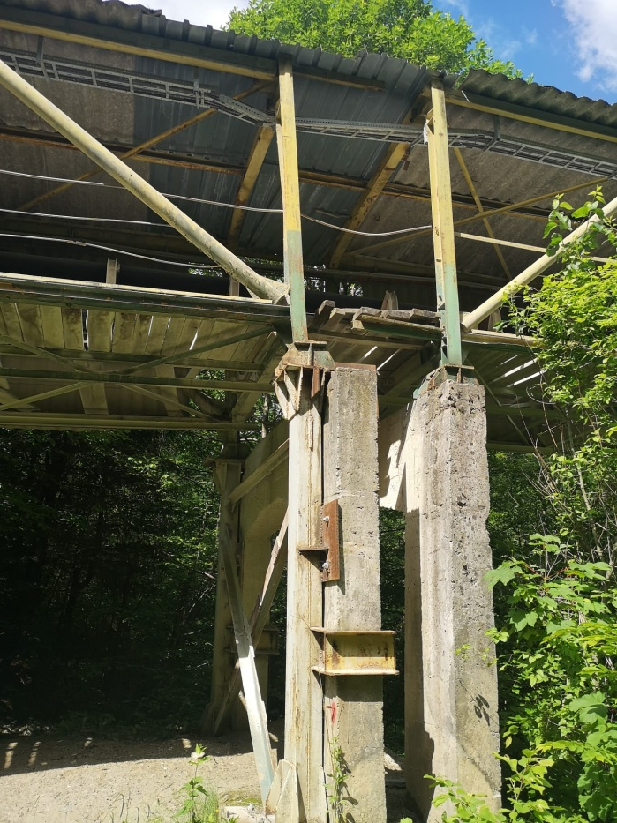

Avand in vedere starea actuala a structurii de rezistenta datorita cauzelor mentionate mai sus, s-au luat in considerare urmatoarele masuri de consolidarea si reabilitare:

Pentru cele doua tronsoane de pasarela in avalul stalpului 932 se vor efectua lucrari de indepartare a ruginei, atat pentru continuarea lucrarilor de interventie, cat si pentru a facilita
o atenta examinare a situatiei existente.
Ulterior, elementele cu probleme vor fi grunduite si li se aplica 2 straturi de vopsea.
Talpile inferioare si superioare ale fermelor se vor consolida cu elemente metalice, cel putin in treimea centrala, inclusiv patru metri de fiecare parte.
Pana la inceperea lucrarilor de consolidare, se propune executarea de urgenta a unor esafodaje la treimile deschiderilor asezate pe o placa din beton armat si un strat de pietris compactat.
Stalpul din beton (932) este de tip dublu compus din 2 cadre, fiecare cadru avand 2 stalpi de 30x80cm, amplasati la 2,3m interax.
Ambele cadre din beton reazema pe o singura fundatie de 2,1x5,5m, amplasata transversal pe axul benzii de transport .
Fundatia nu este supusa vreunei tendinte de deplasare si nici terenul nu prezinta urme sau tendinte de alunecare.
Cadrele din beton ale stalpului sunt vizibil neparalele pe inaltime spre exterior. Este posibil sa fie o defectiune de executie.
Acest cadru prezinta si zone de segregare si chiar unele fisuri fineorizontale care nu pot constitui cauze ale deformatiilor.
Acest cadru va avea nevoie de o interventie de consolidare, solutia propusa fiind un cuzinet la partea inferioara si o camasuire pe toata inaltimea celor 2 stalpi.

2.0 Fundatiile de sustinere pentru benzile transportoare din axul 430-431, fundatie dubla si fundatia 432, fundatie simpla, amplasata in urma cu 50 ani pe taluz, au ajuns in prezent in urma afluerii malului, sa fie partial spalate de apele acestuia.
Prin urmare au rezultat dezveliri ale fundatiilor, urmare a coborarii liniei taluzului cu cca. 2,0 m fata de momentul initial.
Masuratorile topo au relevat o inclinare de 5 cm pe latura dinspre rau.
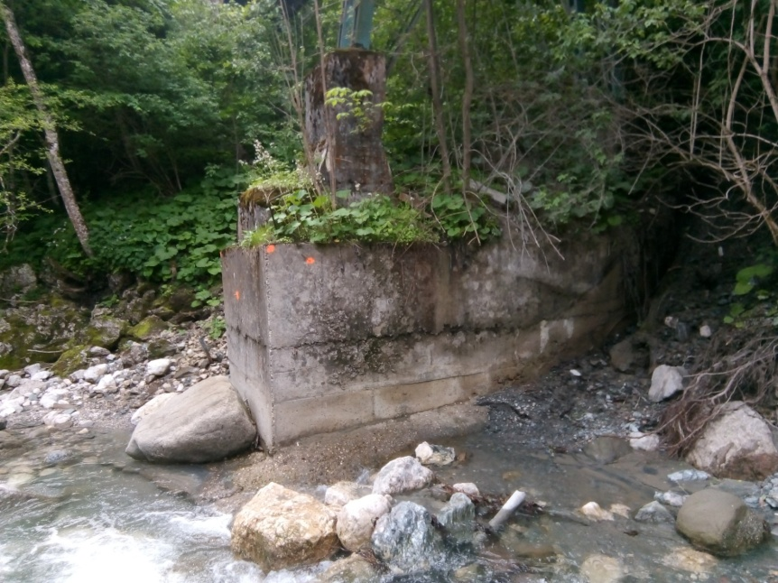
Fundatiile au forme dreptunghiulare cu latura ingusta spre rau si laturile lungi perpendiculare pe acesta.
Fundatia 432 are o latime de 2,6m si lungime de 8,0m, fiind realizata in trepte de infratire cu talazul.
Se vor executa sapaturi in partea spalata de apa si daca se vor constata caverne sub nivelul fundatiilor sau chiar in betonul B100, aceste caverne se vor curata de aluviuni si se vor umple cu beton simplu C8/10.
Daca adancimea de fundare se constata ca nu este suficienta, sau terenul de fundare nu este corespunzator, atunci vor fi necesare lucrari de consolidare constand in principal in subfundari.

  - Alte lucrari de amenajare a cursului apei pentru protectia stalpului 432.
Se vor executa lucrari de aparare de mal care constau din confectionarea de gabioane pe o lungime de 16 m precum si executarea unui epiu pentru dirijarea apei, prin realizarea urmatoarelor tipuri de lucrari:
- Executarea unei sectiuni protejate numai pe malul drept al raului Ialomita în dreptul stalpului astfel: pe toata lungimea de 16,0m zid de sprijin realizat din gabioane cu urmatoarele sectiuni: gabioane cutii cu sectiunea (1,0 x 1,0 x 4,0) ; (1,0 x 1,50 x 4,0) ce sprijina pe o saltea de gabioane (0,5 x 4,0 x 4,0) (înaltime x latime x lungime ). In spatele gabioanelor sunt prevazute lucrari de umplutura.
- Lipit de zidul de sprijin se va amplasa un epiu pentru dirijarea apei si punerea în siguranta a stalpului. Epiu reprezinta un gabion cu sectiunea (1,0 x 1,0 x 4,0) ce se va sprijini pe o saltea gabion (0,5 x 4,0 x 4,0)
- Pentru o mai mare siguranta, atat din punct de vedere hidraulic cat si din punct de vedere al protectiei lucrarii (factori naturali si umani) se propune betonarea fetelor gabioanelor pe o grosime de 15cm.
4.00 Statia de unghi nr.4 este o constructie din beton de forma poligonala cu suprafata de cca.400 mp si o inaltime de max.20,0m.
Structura are fundatii izolate si grinzi de fundatii din beton armat, cadre transversale si longitudinale etajate cu stalpi si grinzi din beton armat, plansee tehnologice.
La stalpul de sustinerede langa drumul DE3626 care are sectiunea de 1,5 x 1,5 m, au aparut avarii constand din fisuri, segregari si armaturi dezvelite.
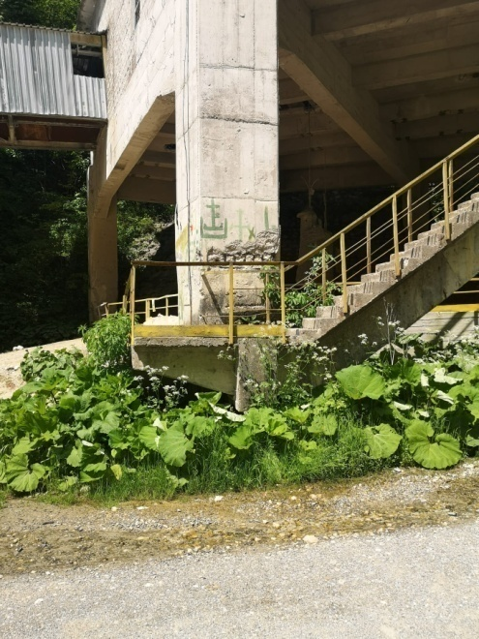
Se recomanda o camasuire din beton armat pe inaltimea de la nivelul fundatiei pana sub grinzile parter.
Se vor prevedea sapaturi pentru dezvelirea fundatiei, buciardari ale suprafetelor pe care intervine si camasuirea completa folosind armaturi verticale.
Armaturile vor fi ancorate chimic in fundatie.
- Investitia este necesara datorita degradarii sistemului de transport calcar, ca urmare a perioadei lungi de exploatare si a conditiilor climatice grele
- Valoarea investitiei este de 2.000.000 lei
- Perioada de implementare – trimestrul I 2023
- Plan incadrare in zona PZ-01.00
Plan situatie PS-01.00
Plan situatie organizare santier statia de unghi nr.4 PS-DTOE-ORG-01.00
- Releul de transport calcar pentru care s-a intervenit in punctele sus mentionate are o capacitate de transport de 1000 t/h. Este compusa din 10 benzi transportoare cu latimea de 1000mm si lungimea totala de 9700 mm. Calcarul este principala materie prima de producere a clincherului, care reprezinta cca.75% din necesarul total de materii prime.Acesta este preluat de releul de benzi din cariera Lespezi si transportat pana la statia de depozitare LOT 4 Moroieni.
Nu s-au creat sau anulat cai de acces. Prin implementarea proiectului nu a fost necesara o racordare la retelele utilitare existente.
Ca urmare a implementarii proiectului nu sunt necesare surse noi de apa sau linii de transport energie electrica.
In urma lucrarilor de reabilitare a releului de transport calcar nu au rezultat modificari ale reliefului sau cotelor de nivel din zona. Deasemenea prin implementarea lucrarilor de reabilitare, nu s-au creat situatii privind extragerea de agregate sau alte tipuri de materii prime si nici nu s-au influentat in vreun mod zonele locuite. Nu au rezultat ape uzate sau alte tipuri de deseuri.

- Descrierea lucrărilor de demolare necesare:
In urma realizarii lucrarilor de consolidare si reparatii nu a fost necesara demolarea vreunui obiectiv existent in zona.
-Deasemenea executantul va asigura în permanenta o buna întretinere a utilajelor si mijloacelor de transport pentru a nu fi posibile pierderi accidentale de carburanti si/sau lubrefianti în apa sau pe drumurile de acces.
-Executantul se va dota cu un minim de absorbanti si/sau substante neutralizatoare pentru a putea asigura o interventie rapida în caz de poluare accidentala generata de pierderi de carburanti si/sau lubrefianti.
-Executantul va asigura pe toata perioada desfasurarii lucrarilor, întretinerea drumurilor tehnologice pe care vor circula utilajele si mijloacele sale de transport si va lua masurile necesare în vederea limitarii emisiilor de praf generate de circulatia auto pe aceste drumuri.
-Executantul va lua si alte masuri pe care le considera necesare în vederea eliminarii sau limitarii oricarei forme de impact negativ asupra mediului (instructaje periodice ale personalului, etc...)
-Executantul va asigura la terminarea executiei investitiei, demontarea tuturor componentelor organizarii tehnologice; se va asigura eliberarea terenului de toate deseurile rezultate în urma operatiunilor de dezafectare.
-Executantul va executa lucrari de refacere ecologica a terenului pe care a fost amplasata organizarea tehnologica mentionata.
Lucrarile pentru cele doua pasarele si stalpul din beton 932 nu presupun modificari ale solului si subsolului, ele executandu-se peste cota terenului natural.
Pentru refacerea stalpului de la statia de unghi 4, se va excava pana la limita fundatiei, urmand ca dupa finalizarea lucrarilor sa se refaca amplasamentul conform cotelor de nivel dinainte de inceperea acestora.
- Descrierea amplasării proiectului:
Fabrica de ciment Fieni cu capacitatea de 3000t/zi, foloseste ca materie prima principala, calcarul. Acesta este extras in cariera Lespezi, situata in Parcul National Bucegi la o altitudine de cca.1600m.
De la cariera, calcarul este transportat in aval pe un releu de benzi transportoare care traverseaza drumul 714A, urmeaza cursul raului Ialomita si ajunge la punctul final LOT4, Moroieni.
Proiectul actual “LUCRARI DE CONSOLIDARE SI REPARATII BANDA DE TRANSPORT CALCAR LESPEZI- LOT 4”, nu presupune modificari ale amplasamentului initial si nu necesita suprafete de teren suplimentare.
- Descrierea tuturor efectelor semnificative posibile asupra mediului ale proiectului, în limita informațiilor disponibile:
- Surse de poluanți și instalații pentru reținerea, evacuarea și dispersia poluanților în mediu:
- protectia calitatii apelor
Sistemul de transport calcar nu polueaza in nici un fel apele raului Ialomita.
- protectia aerului
Implementarea proiectului nu presupune o poluare a aerului si a mediului ambiant
- protecția împotriva zgomotului și vibrațiilor
Nu este cazul
- protecția împotriva radiațiilor
Nu este cazul
- protecția solului și a subsolului
Implementarea lucrarilor nu afecteaza solul, subsolul, panzele freatice de apa si ape de adancime.
- protecția ecosistemelor terestre și acvatice
Asa cum reiese din planul de situatie a releului de transport , PS-01.00si din planul de incadrare in zona PZ-01.00,lucrarile de reparatii si consolidare se realizeaza punctual in 3 zone:
- doua pasarele metalice in zona stalpului 932
- stalp statie de unghi nr.4
- stalp nr.432
Intrucat zonele de interventie fac parte din arii protejate privind conservarea habitatelor naturale ale florei si faunei salbatice, s-a tinut seama de legislatia in vigoare privind protejarea acestor zone in timpul executarii lucrarilor.
Arealul in care se vor realiza lucrarile de consolidare si reparatii nu se afla in zone populate, iar impactul asupra vegetatiei si speciilor protejate, practic nu exista, lucrarile nepresupunand teren suplimentar pentru aplicare, iar zgomote sau emisii de gaze, vor fi pe perioade foarte scurte si numai in faza de executie.
Echipamentele care participa la realizarea lucrarilor sunt de ultima generatie si corespund normelor UE, prin urmare poluarea in timpul functionarii corespunde de asemenea normelor UE.
Pe perioada organizarii de santier, spatiul alocat este o platforma in zona statiei de unghi 4, care nu este spatiu verde, deci nu afecteaza nici o specie de mamifere sau nevertebrate.
Luand in considerare amplasamentul actual al releului de transport calcar si punctele unde s-a intervenit pentru lucrarile de consolidare si intretinere si faptul ca pentru protejarea si conservarea habitatelor a fost necesara desemnarea sitului de importanta comunitara – Parcul National Bucegi- rezulta ca pentru implementarea lucrarilor nu s-a folosit teren suplimentar, deci nu s-au adus modificari la amplasamentul initial.
- protecția așezărilor umane și a altor obiective de interes public
Zonele punctuale afectate de lucrarile de consolidare si intretinere sunt in zone nepopulate si nu afecteaza posibile situri istorice sau de arhitectura si nici zone de interes traditional.
- prevenirea și gestionarea deșeurilor generate pe amplasament în timpul realizării proiectului/în timpul exploatării, inclusiv eliminarea
Executantul va lua toate masurile necesare in vederea limitarii eventualelor emisii de praf sau de alta natura.
La terminarea lucrarilor va asigura demontarea tuturor componentelor organizarii tehnologice si eliberarea terenului de eventuale deseuri.
- gospodărirea substanțelor și preparatelor chimice periculoase
Nu este cazul
- Utilizarea resurselor naturale, în special a solului, a terenurilor, a apei și a biodiversității.
Prin implementarea lucrarilor care fac obiectul proiectului, nu este necesara utilizarea de resurse naturale cum ar fi solul , subsolul, apa sau anumite terenuri.
De asemenea nu este afectata biodiversitatea in zonele unde au loc lucrarile.
VII. Descrierea aspectelor de mediu susceptibile a fi afectate în mod semnificativ de proiect
Efectuarea lucrarilor de consolidare si intretinere nu are vreun efect negativ asupra populatiei, sanatatii umane sau a biodiversitatii.
S-a avut in vedere mentinerea statutului favorabil de conservare a speciilor si habitatelor de interes comunitar.
Lucrarile efectuate in punctele descrise intra sub incidenta legislatiei in vigoare privind regimul ariilor protejate, conservarea habitatelor naturale, a florei si faunei salbatice invederea obtinerii acordului de mediu.
Lucrarile nu presupun modificari ale solului, subsolului, iar eventualele noxe sau deseuri pot fi emise de echipamente in perioada de functionare sau pe perioada organizarii de santier.
Dupa fluidizarea lucrarilor , zona destinata va fi eliberata complet, redandu-I infatisarea initiala.
Zona conserva habitate de interes comunitar , mamifere, amfibieni, reptile, precum si nevertebrate.
Nu s-a semnalat prezenta de mamifere in zonele de interventie. Dat fiind faptul ca timpii de interventie sunt scurti, se estimeaza ca populatia acestor mamifere, nu va fi afectata in vreun fel.
Numai lucrarile de consolidare ale stalpului 432 ar putea afecta speciile de amfibieni, dar numai in perioada lucrarilor si numai cca 10m in aval si amonte de stalp.
Aceasta specie poate fara probleme sa populeze zonele invecinate (santuri, rigole, etc), ca apoi sa populeze si zone de lucru dezafectate. Prin urmare se poate considera ca nu este afectat modul de viata al acestor vietuitoare.
Specia de vertebrate pentru care a fost declarat situl Natura 2000, se gaseste pe langa bazine ape statatoare.
Nu au habitatul in zonele de interventie dar daca pot aparea accidental in aceste zone, ele se pot retrage, avand in vedere ca sunt specii neizolate.
Ca specie nevertebrata este Euphydryasaurinia, care prefera zone inierbate, pajisti sau tufisuri.
Nu se anticipeaza un impact semnificativ asupra acestora.
VIII. Prevederi pentru monitorizarea mediului
Nu este cazul
IX. Legătura cu alte acte normative și/sau planuri/programe/strategii/documente de planificare
Nu este cazul
X. Lucrări necesare organizării de șantier
Pentru proiectul sus mentionat, organizarea de santier pentru cele 3 puncte de lucru, va fi amplasata langa Statia de unghi nr.4, pe terenul proprietatea HEIDELBERGCEMENT S.A. ROMANIA.
In cadrul organizarii de santier sunt prevazute lucrari de constructii provizorii, astfel
- magazie
- tomberoane gunoi
- 1 cabina toaleta ecologica
- platforma de lucru
- cabina paza
- platforma depozitare materiale diverse
- birou-vestiar
- tablou distributie
- punct prevenire incendiu
Deseurile rezultate din activitatea salariatilor permanenti si a soferilor in tranzit, vor fi evacuate la o pubela si preluate periodic de o firma specializata.
Echipamentele tehnologice si mecanismele aferente sunt produse in CE, proiectate si testate, avand un nivel redus de zgomot si vibratii in functionare.
Echipamentele nu sunt generatoare de radiatii. Nu afecteaza solul si subsolul.
XI. Lucrări de refacere a amplasamentului la finalizarea investiției, în caz de accidente și/sau la încetarea activității
Nu este cazul
XII. Anexe-piese desenate
- Plan incadrare in zona PZ-01.00
- Plan situatie PS-01.00
- Plan situatie organizare santier statia de unghi nr.4 PS-DTOE-ORG-01.00
XIII. Pentru proiectele care intră sub incidența prevederilor art. 28 din Ordonanța de urgență a Guvernului nr. 57/2007
- Proiectul consta in realizarea unor lucrari de consolidare si reparatii in anumite puncte ale releului de transport calcar Lespezi-Lot 4:
- consolidare pasarele in aval de stalpul 932
- reparatii stalp sustinere statie de unghi 4
- consolidare stalp 432
In aceste puncte s-au consolidat pasarelele metalice in lungime de cate 30 m fiecare, prin consolidarea cu elemente metalice a talpilor inferioare si superioare, completarea cu beton a eventualelor caverne create prin spalarea de ape stalpului 432, realizarea unor gabioane, precum si camasuirea zonelor unde au aparut fisuri , segregari si armaturi dezvelite ale stalpului de langa drumul judetean al statiei de unghi nr.4
Coordonatele stereo 70 ale punctelor de interventie sunt urmatoarele:
- consolidare pasarele stalp 932
NR. CRT | X | Y | Lungimilaturi  D(I, i+1)
1 | 416825.353 | 532671.165 | 3.201
2 | 416826.991 | 532673.915 | 1.000
3 | 416826.132 | 532674.426 | 3.200
4 | 416824.494 | 532671.677 | 1.000

- stalp sustinere statie de unghi nr.4
NR. CRT | NUME PICHET | X | Y | Z
6 | 400 | 420361.841 | 531669.662 | 842.783
7 | 401 | 420366.105 | 531682.416 | 842.889
8 | 402 | 420377.119 | 531681.563 | 843.792
9 | 410 | 420382.457 | 531671.472 | 843.691
10 | 411 | 420382.085 | 531671.492 | 854.989
- consolidare stalp 432
NR. CRT | X | Y | Lungimi laturi  D(I, i+1)
903 | 419681.698 | 531881.925 | 1.334
960 | 419680.082 | 531886.597 | 1.332
961 | 419682.606 | 531885.857 | 1.295
962 | 419682.073 | 531883.551 | 1.301

- Natura 2000 ROSCI0013- Parcul National Bucegi
- Localizare - jud. Dambovita
- Realizarea lucrarilor nu presupune o suprafata suplimentara fata de proiectul initial
- Regiune bio geografica alpina
- cod 68132
- Situl conserva 2 habitate de interes comunitar, o specie de mamifere , o specie de amfibieni si reptile, o specie de nevertebrate, precum si specii de plante.
Situl respectiv contine specii prevazute in art.4 Directiva 2009/147/CE specii enumerate si in anexa II la Directiva 92/43/CEE.
In ceea ce priveste clasele de habitate, predomina pasunile si terenuri arabile dar sunt si paduri de foioase si conifere.
- nu este cazul
- Realizarea lucrarilor pentru prezentul proiect nu are impact asupra speciilor si habitatelor din aria naturala de interes comunitar.
- nu este cazul

- Lucrarile de consolidare si reparatii la banda de transport calcar au legatura cu continutul acestui capitol numai pentru stalpul 432

- Localizare : lucrarile la stalpul 432 sunt in afara albiei minore a cursului de apa cadastrat, raul Ialomita, cod cadastral XI – 1.000.00.00.0, localitatea Moroeni, judetul Dâmbovita,
- Lucrarile de consolidare si reparatii banda transport calcar Lespezi – Lot4, judetul Dambovita, respectiv lucrarile de consolidare ale stalpului 432 nu vor afecta in niciun fel albia minora a raului Ialomita
- Lucrarile care se vor executa in zona stalpului 432 nu vor afecta calitatea apei raului Ialomita si deci nici flora sau fauna din zona.
In plus lucrarile se vor executa intr-o perioada scurta de timp.

Intocmit,
UZINENGINEERING SRL

Sef Proiect,
ing.M.Dragusin

